**一、Flutter安装及配置环境**

**1、下载安装 FlutterSDK**

在终端中输入flutter doctor，可以检测flutter是否能够正常运行

**2、Android Studio的安装**

①下载Android Studio

②安装Android Studio 软件：这个安装也就是差不多下一步下一步；

https://www.cnblogs.com/xiadewang/p/7820377.html

③打开Android Stuido 软件，然后找到Plugin(插件)的配置，搜索Flutter插件。点中间的Search in repositories,然后点击安装。安装完成后，你需要重新启动一下Android Studio软件。

**3、安装证书**

再次输入flutter doctor，但还是会遇到1-2个，其中有一个就是提示没有安装证书（ X Android licenses not accepted. To resolve this, run: flutter doctor --android-licenses），安装证书只要在终端里执行下面的命令：

flutter doctor --android-licenses（然后会提示你选Y/N，不要犹豫，一律选择Y）

1. **再次输入flutter doctor**

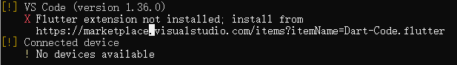去VSCode下载插件中搜索flutter并且安装

**5、再次输入flutter doctor**



没有安装虚拟机，提示：无法找到设备！打开Android Stuido找打到Tools选择AVD Manager(如下图)：

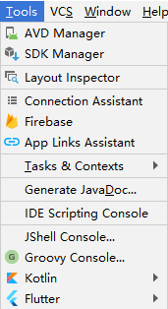

点击创建虚拟机Created virtual Device，之后选择需要创建的型号，

再选择系统图片(如下图)，点击Download就好了。

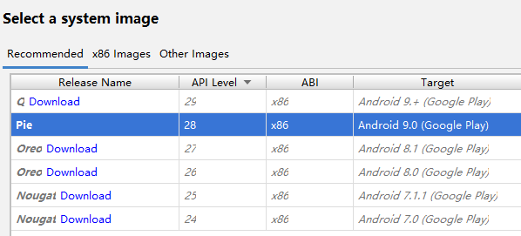**6、点击Debug**

打开虚拟机后，再Android Stuido的菜单栏Run中点击"Debug..."(Debug有的默认关闭)，之后点击Debug会加载比较长的时间：



**7、如果网络被墙的话，会出现报错**

Error runing Gradle...... 错误解决（1.x版本已经修复）

解决方案是改位阿里的链接(1.0已经修复了这个问题，不用再重新设置了)。

第一步：修改掉项目下的android目录下的build.gradle文件，把google() 和 jcenter()这两行去掉。改为阿里的链接。

maven { url 'https://maven.aliyun.com/repository/google' }

maven { url 'https://maven.aliyun.com/repository/jcenter' }

maven { url 'http://maven.aliyun.com/nexus/content/groups/public' }

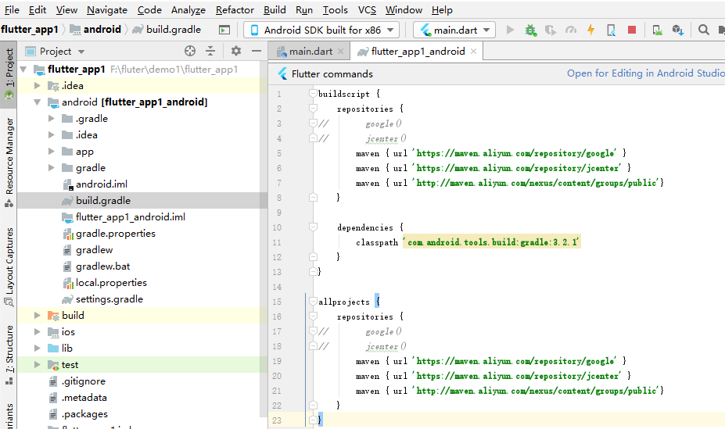第二步：找到安装目录下的此文件

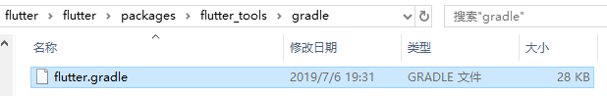

同第一步修改：

maven {

url 'https://maven.aliyun.com/repository/google'

}

maven{

url 'https://maven.aliyun.com/repository/jcenter'

}

maven{

url 'http://maven.aliyun.com/nexus/content/groups/public'

}

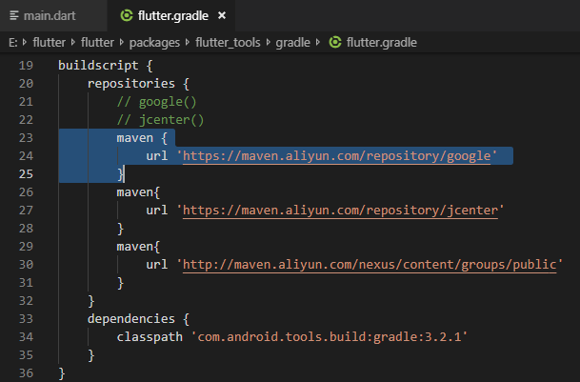

**二、VS Code开发flutter**

1、打开VSCode的Flutter插件界面，然后用在搜索框中输入Flutter,第一个就是Flutter插件了。点击install就可以进行安装了。

2、一条命令快速开启虚拟机

第一步：打开emulator.exe这个程序，你可以巧妙利用windows的查找工具进行查找。

第二步：打开你设置的虚拟机，批处理时需要填写你设置的虚拟机名称。

具体步骤：

①新建一个xxx.bat文件到桌面，xxx的意思是，你可以自己取名字，随意叫什么都可以。我这里叫EmulatorRun.bat.

②查找emulator.exe文件的路径，把查找到的路径放到bat文件中。 alt 你一般会查找到两个emulator.exe文件，一个是在tools目录下，一个是在emulator目录下，我们选择emulator目录下的这个,复制它的路径。

如：C:\Users\Administrator\AppData\Local\Android\Sdk\emulator\emulator.exe

③打开Android Studio，并查看你的AVD虚拟机名称（如图所示）。如果你觉的输入不方便和怕出错，你可以点击图片后边的笔型按钮，进入编辑模式，复制这个名称。

然后根据你复制的名称，把bat文件输入成如下形式：

C:\Users\Administrator\AppData\Local\Android\Sdk\emulator\emulator.exe -netdelay none -netspeed full -avd Nexus_5X_API_28(中间空格加下划线_)

注意：如果路径下是用户，改为Users，不然闪一下就关了！

进行保存后双击bat文件，就可以迅速打开虚拟机了(也可以右键以管理员身份运行)。

参数解释：

-netdelay none :设置模拟器的网络延迟时间，默认为none，就是没有延迟。

-netspeed full: 设置网络加速值，full代表全速。

④用VS Code打开flutter文件，运行：flutter run命令

⑤会出现一下提示，热更新再命令行按“r”就可以了。

🔥 To hot reload changes while running, press "r". To hot restart (and rebuild state), press "R".